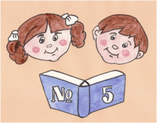

Задания, направленные на формирование компетенций и умений читательской грамотности
«Новогодняя афиша»
Выполнили:
Учителя НШ № 5
Забякина Е. С. (4 класс),
Густелёва Л.А. (3 класс)

Переславль-Залесский, 2022
задания к занятиям внеурочной деятельности
для 4 классов

Задание «Новогодняя афиша»
Умения читательской грамотности
- Понимать концептуальную информацию (авторскую позицию, коммуникативное намерение)
- Соотносить визуальное изображение с вербальным текстом.
- Понимать фактологическую информацию
Ученики 4 класс решили подготовить и показать к Новому году спектакль.
Задание №1 Помогите ребятам составить афишу из предложенных фрагментов. Выберите самые необходимые. Помните! Нужно привлечь как можно больше зрителей.
Впервые в нашей школе спектакль «Новогодние приключения…»

Дорогие друзья!

Вход свободный. Розыгрыш призов!
25 декабря в 15.00 ч в актовом зале школы

Приходите на праздник и берите с собой друзей!
Вас ждут незабываемые приключения, интересные конкурсы, захватывающие шоу!

После представления бесплатное фото с героями!

Развлечения без конца и края! На любой вкус и возраст!

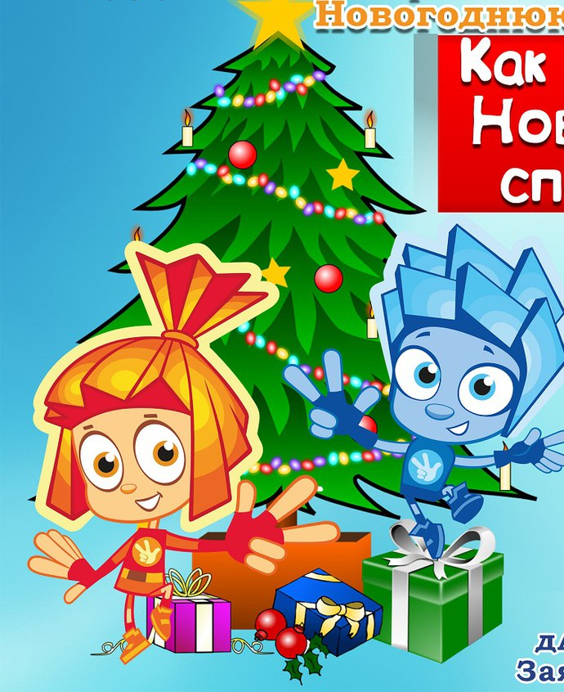

Задание №2 Измените содержание афиши так, чтобы привлечь детей из детского сада. Сделайте макет афиши. Не забывайте, что дети этого возраста не умеют читать!

Задание №3 Используя содержание афиши, составьте объявление в газету. Выберите самую важную информацию.

Объявление

